LA DESTILADERA
Destiladera SLU, es una empresa pública, promovida por el Ayuntamiento de la Villa de Breña Alta. Es el primer Centro Especial de Empleo que se creó en la isla de La Palma, en septiembre de 1998. Comenzó su andadura con una única actividad relacionada con el tabaco. Actualmente son muchas más la que completan su abanico de prestaciones y servicios.
- Elaboración y Venta de Puros Artesanales.
- Elaboración y Venta de Tabaco Mecanizado.
- Elaboración y Venta de Mojo Palmero Artesanal.
- Venta de Telares C.O.
- Elaboración y Venta de Licores.
- Enseñanza de Formación y Perfeccionamiento Profesional.
- Secado de Productos (Pimienta, Flores, …).
- Servicio de Enmarcación Etiquetas.
- Servicios de Manipulado y Retractilado.
- Servicios Informáticos.
- Servicio Atención e Información Telefónica.
- Limpieza de Caminos y Huertos.
- Mantenimiento y Acondicionamiento de Jardines.
- Explotación agraria de productos hortícolas.
- Servicios a otras empresas.
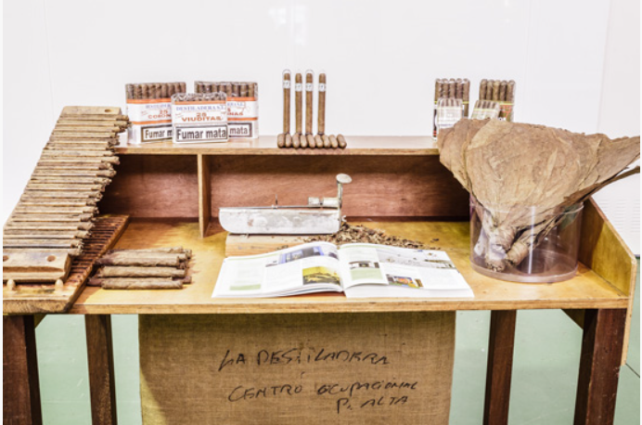
A lo largo de su corta historia, ha recibido diferetes distintivos y galardones, en reconocimiento a su labor social. Entre ellos, podemos destacar, la Medalla de Oro al Mérito en materia Social por Gobierno de Canarias (año 2003); la importante colaboración que supuso para el municipio de Breña Alta contar con esta entidad, de cara a la consecución del Premio Reina Sofía Accesibilidad a municipios de menos 10.000 habitantes (año 2005); en 2007, obtuvo el Premio «Gestión Sostenible» que otorga Reserva Mundial de La Biosfera y Cámara de Comercio La Palma; y en el año 2012, fue galardonada con el Premio «Joven Canarias 2012», ortorgado por el Gobierno de Canarias a través de la Consejería de Presidencia, Justicia e Igualdad y su Dirección General de Juventud
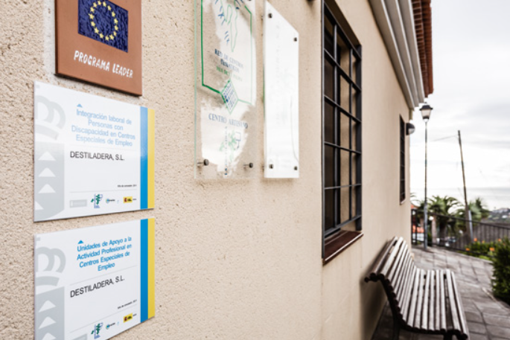
El Centro Especial de Empleo Destiladera S.L. opera en toda la geografía insular de la isla de La Palma, y trabaja con todo el colectivo de personas con discapacidad de la misma, bien en Bolsa de Empleo, o bien en el propio centro, pero priorizando sobre el colectivo de personas con discapacidad intelectual.
La finalidad principal de nuestra entidad ha sido y es:
- Mejorar la Calidad de Vida de las Personas con Discapacidad.
- Promover la Inserción Socio Laboral de Personas con Discapacidad.
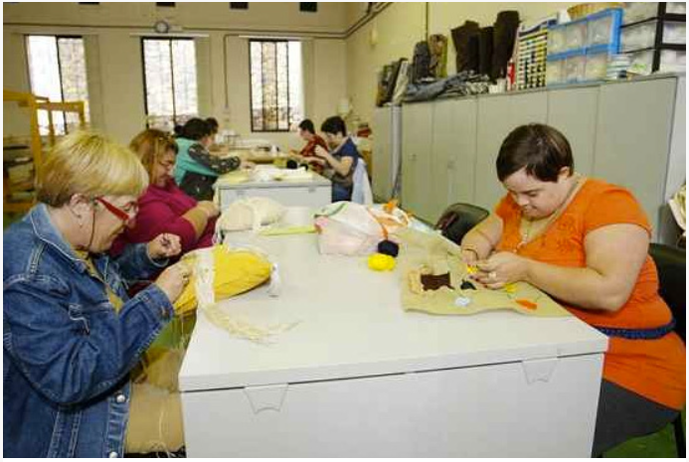

DESTILADERA SLU
- Inscrita en el Reg.Mercantil S/C de La Palma Tomo 24, Sección 8 inscrip.1, Libro 0, hoja IP-1036 folio 6.
Calle Benahoare, 4, 38710 Breña Alta
Isla de La Palma Islas Canarias
Telf.: 922 43 80 06
Fax: 922 43 76 13
info@destiladera.com

